**ANÁLISE DE DESMATAMENTO EM ÁREA DE SÍTIOS ARQUEOLÓGICOS NO MUNICÍPIO DE BARCARENA, PA**

Aguinaldo de Jesus Moraes Marques1, John Maciel Barra2, André Felipe de Moraes Marques3, Brenda Bandeira de Azevedo4, Carla Michelle Matos Gomes5, Norma Ely Santos Beltrão6, Manoel Tavares de Paula7.

1Doutorando em Ciências Ambientais. Programa de Pós-Graduação em Ciências Ambientais da Universidade do Estado do Pará. aguinaldoj2m@gmail.com.

2Mestrando em Ciências Ambientais. Programa de Pós-Graduação em Ciências Ambientais da Universidade do Estado do Pará. johnmacieldireito@gmail.com.

3Graduando em Gestão Ambiental. Universidade da Amazônia. andregestaoamb@gmail.com

4Doutoranda em Antropologia. Programa de Pós-Graduação em Antropologia da Universidade Federal do Pará. brendabandeira20@gmail.com

5Doutoranda em Ciências Ambientais. Programa de Pós-Graduação em Ciências Ambientais da Universidade do Estado do Pará. carlaamaatosg@gmail.com.

6Doutorado em Desenvolvimento Rural. Programa de Pós-Graduação em Ciências Ambientais da Universidade do Estado do Pará. normaely@uepa.br.

7Doutorado em Ciências Agrárias. Programa de Pós-Graduação em Ciências Ambientais da Universidade do Estado do Pará. tavares@uepa.br

**RESUMO**

O estudo investigou o desmatamento em sítios arqueológicos de Barcarena, Pará, de 2008 a 2023, destacando a importância desses locais para documentar antigas populações e preservar o conhecimento histórico. O desmatamento ameaça a integridade dos sítios, essenciais para a compreensão da história e cultura humanas. A pesquisa justifica-se pela necessidade urgente de proteger o patrimônio cultural e histórico, pois a destruição da biodiversidade também afeta irreversivelmente esses locais. O objetivo foi avaliar a evolução do desmatamento usando avançadas técnicas de geoprocessamento para medir seus impactos. A metodologia incluiu dados do Instituto Brasileiro de Geografia e Estatística (IBGE), Instituto do Patrimônio Histórico e Artístico Nacional (IPHAN) e Instituto Nacional de Pesquisas Espaciais (INPE), analisados com o software QGIS 3.34.10, proporcionando uma análise detalhada. Foram identificados 118 sítios arqueológicos tendo a agricultura, exploração madeireira e mineração como principais causadores do desmatamento, ameaçando a integridade dos locais. Conclui-se que o desmatamento em Barcarena é uma ameaça significativa, exigindo políticas de proteção rigorosas e planejamento urbano que promova práticas sustentáveis para mitigar os impactos ambientais e socioeconômicos.

**Palavras-chave:** Patrimônio Cultural. Geoprocessamento. Sustentabilidade.

**Área de Interesse do Simpósio**: Avaliação de Impactos Ambientais

1. **INTRODUÇÃO**

Os sítios arqueológicos são fundamentais para entender a história humana, pois preservam vestígios materiais de populações antigas, muitas vezes sendo a única evidência de sua existência. A análise desses vestígios fornece informações sobre o modo de vida, distribuição regional, características ambientais e organização social dessas populações. No Brasil, a proteção desses sítios é garantida por legislações que asseguram sua preservação, reconhecendo-os como bens da União e definindo a responsabilidade compartilhada para sua proteção.

O desmatamento na Amazônia, impulsionado pela expansão agrícola, exploração madeireira e mineração insustentáveis, causa perda de biodiversidade e agrava o efeito estufa ao reduzir a absorção de dióxido de carbono. As comunidades locais enfrentam desafios econômicos e sociais devido à degradação ambiental. Para combater o desmatamento, são necessárias políticas eficazes, fiscalização rigorosa e o engajamento de empresas e consumidores em práticas sustentáveis para preservar o meio ambiente e o patrimônio arqueológico. Desta forma este trabalho avaliou a evolução do desmatamento (no intervalo de 2008 a 2023) em áreas de sítios arqueológicos no município de Barcarena no estado do Pará através de geoprocessamento.

1. **MATERIAL E MÉTODO**

Para que o artigo fosse possível, utilizou-se dados de geoprocessamento disponíveis no site da Infraestrutura Nacional de Dados Espaciais – INDE[1] referentes ao Instituto Brasileiro de Geografia e Estatística - IBGE e do Instituto do Patrimônio Histórico e Artístico Nacional - IPHAN em áreas de sítios arqueológicos no município de Barcarena no estado do Pará, principalmente por já ter sido alvo de tantos impactos negativos (Lemos e Pimentel, 2021), além destes dados mesclou-se dados do desmatamento acumulado (no intervalo de 2008 a 2023) do Instituto Nacional de Pesquisas Espaciais - INPE pela plataforma TerraBrasilis*[2],* como ferramenta de processamentoutilizou-se o software QGIS 3.34.10 com base no sistema de referência geodésica SIRGAS 2000 conforme Figura 1.

Figura 1 – Fluxograma de mapa QGIS 3.34.10. 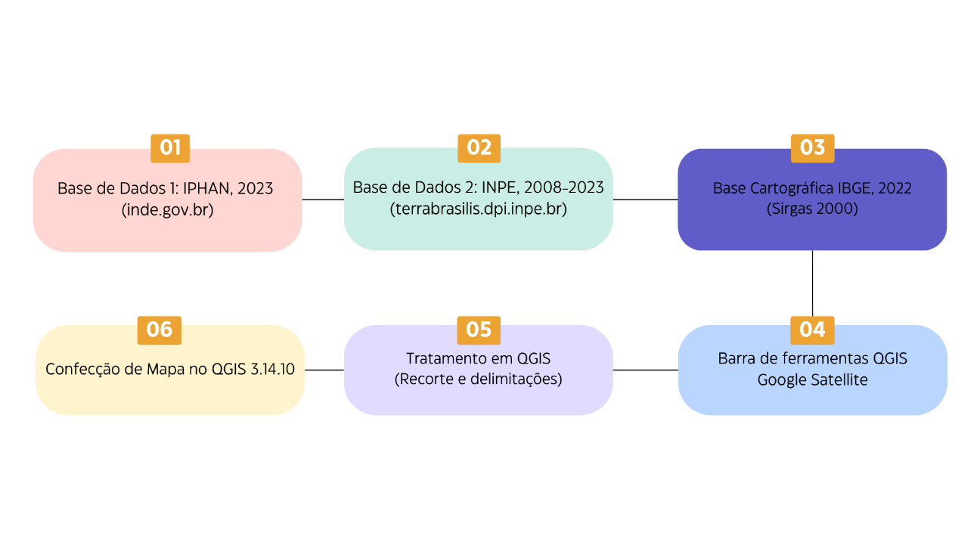

Fonte: Autores (2023).

**3. RESULTADOS E DISCUSSÃO**

3.1 CONTEXTO

O município de Barcarena está localizado no estado do Pará pertencente a Região Geográfica Intermediária de Belém, no estado do Pará, Brasil. De acordo com a nova regionalização do IBGE de 2017, Barcarena faz parte da Região Geográfica Imediata de Belém. Anteriormente, na regionalização de 1989, o município estava incluído na Mesorregião Metropolitana de Belém e na Microrregião de Belém. Barcarena é o terceiro município mais populoso da Região de Integração Tocantins, com uma população de 126.650 habitantes, ficando atrás apenas de Abaetetuba e Cametá. Em termos de Índice de Desenvolvimento Humano (IDH), Barcarena possui o IDH mais alto da região, registrado em 0,662 (Gester *et al*, 2023 p. 6170-6171). O município é localizado no estado do Pará conforme Figura 2.

Figura 2 - Localização do município de Barcarena no estado do Pará.

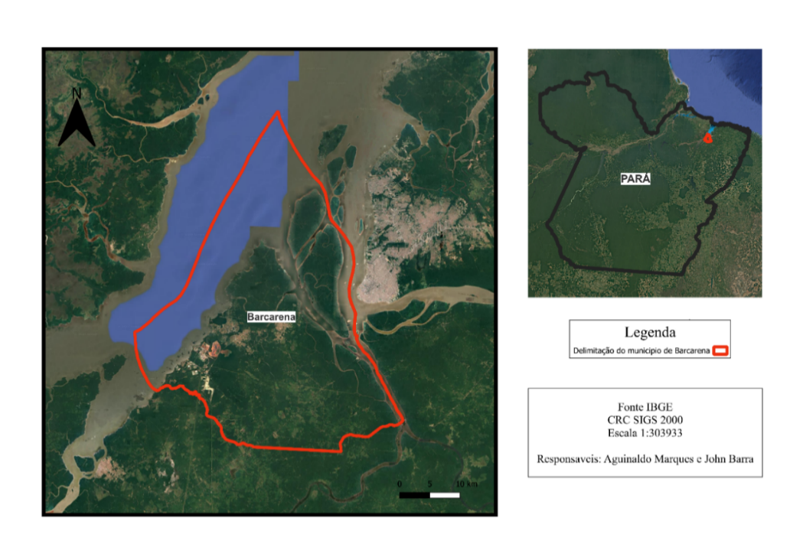

Fonte: Autores (2024).

Barcarena é caracterizada por sua transformação em um polo minero-metalúrgico, que trouxe consigo uma série de desafios socioambientais. De acordo com o documento, a instalação do Distrito Industrial de Barcarena e dos "Grandes Projetos" resultou em significativos impactos sociais e ambientais, afetando principalmente os recursos hídricos e o modo de vida das comunidades locais (Gester *et al,* 2023p. 6165-6166).

A região enfrentou uma série de desastres ambientais. Entre 2000 e 2021, foram registrados vinte e oito desastres ambientais significativos, incluindo vazamentos de rejeitos de caulim da empresa *Imerys*. Esses vazamentos afetaram os igarapés Curuperé e Dendê, tornando a água imprópria para o consumo e impactando negativamente a saúde e o modo de vida das comunidades locais. Em 2007, por exemplo, um grande vazamento de caulim percorreu 19 km, atingindo o rio Pará e causando sérios danos ambientais. Além disso, outros incidentes, como o naufrágio de um navio com óleo e bois vivos e vazamentos químicos de outras empresas, contribuíram para a degradação ambiental na região. Esses eventos destacam a vulnerabilidade de Barcarena a desastres ambientais decorrentes das operações industriais, que têm gerado impactos duradouros sobre o meio ambiente e as comunidades locais. Além disso, a chegada de grandes empreendimentos industriais intensificou as pressões sobre o território, resultando em conflitos socioambientais (Gester *et al,* 2023 p. 6170-6181).

3.2 DESMATAMENTO E SÍTIOS ARQUEOLÓGICOS

Historicamente, a exploração econômica na região, especialmente sob o modelo agrário exportador e o regime de *plantations*, deixou marcas profundas, incluindo o desmatamento e a exploração intensiva dos recursos florestais. Desde o século XIX, ciclos econômicos como o da borracha contribuíram para a degradação ambiental. A implantação de grandes projetos na Amazônia (a partir dos anos 1960), incluindo Barcarena, trouxe impactos devastadores para as populações tradicionais e os ecossistemas. Esses projetos frequentemente envolvem desmatamento para dar lugar a infraestrutura como portos, rodovias e plantas industriais. Barcarena é um ponto estratégico para a exportação de *commodities*, com infraestrutura de portos e distritos industriais que intensificam o desmatamento. A construção de infraestrutura associada a esses projetos, como o mineroduto de bauxita, também implica em desmatamento e outros impactos ambientais (Farias, 2023p. 6-8).

Os conflitos relacionados ao uso e apropriação da terra, também podem resultar em desmatamento, como no caso da expansão industrial e das disputas por territórios tradicionais, incluindo áreas quilombolas. A falta de um licenciamento ambiental abrangente para o Distrito Industrial de Barcarena dificulta a análise dos impactos cumulativos, incluindo o desmatamento, que resulta da soma das atividades industriais e de infraestrutura na região (Farias, 2023p. 6-11).

Esses tipos de empreendimentos estão espalhados por todo o território do município e podem ser grandes catalisadores do desmatamento, como demonstrado na Figura 3, onde o desmatamento ocupa uma parte significativa de Barcarena. Esses elementos indicam que o desmatamento em Barcarena está profundamente interligado a um histórico de exploração econômica e à implementação de grandes projetos industriais e de infraestrutura, que alteram significativamente o uso da terra e o meio ambiente local.

Figura 3 - Desmatamento acumulado desde 2007

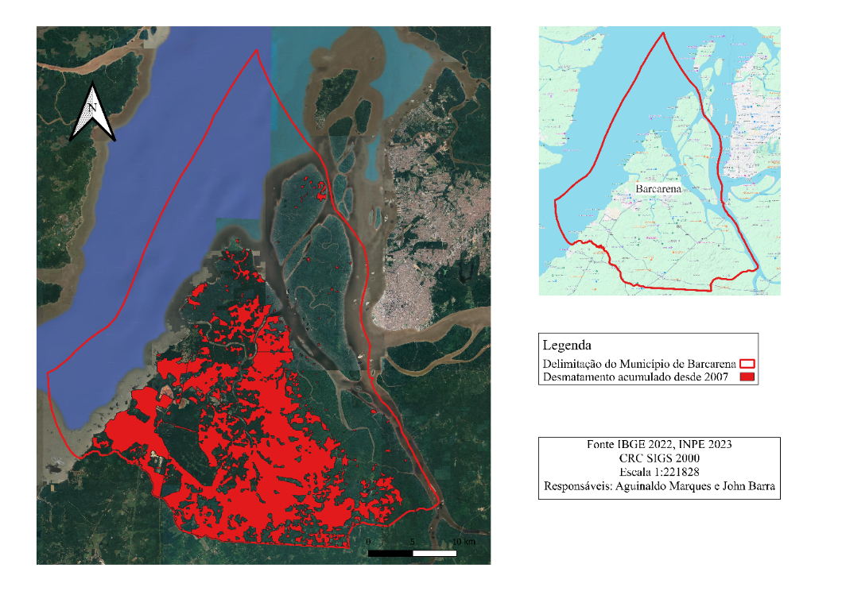

Fonte: Autores (2024).

Segundo Castello, Vidal e Begot (2017), um fator que reforça esta hipótese, é apontado pelo o aumento da luminosidade em áreas urbanas, como Barcarena, está relacionado ao crescimento urbano, que pode levar ao desmatamento e fragmentação das paisagens naturais. Este processo é evidenciado pelo aumento das manchas de luz em regiões periféricas das manchas centrais dos municípios, o que indica desconectividade da estrutura natural da paisagem e aumento do efeito de borda. Também é mencionado que a fragmentação de habitats tem um grande efeito negativo sobre a diversidade de espécies.

Barcarena abarca 4 sítios históricos, 8 sítios pré-coloniais, 2 sítios históricos e pré-coloniais, além de 104 sem classificação, totalizando 118 sítios arqueológicos cadastrados até o ano de 2023 no Instituto do Patrimônio Histórico e Artístico Nacional – IPHAN, os sítios foram estudados por meio do licenciamento ambiental ou mais raramente pela academia, podem ser observados na Figura 4.

Figura 4 - Mapa de Barcarena com sítios Arqueológicos identificados por nome.

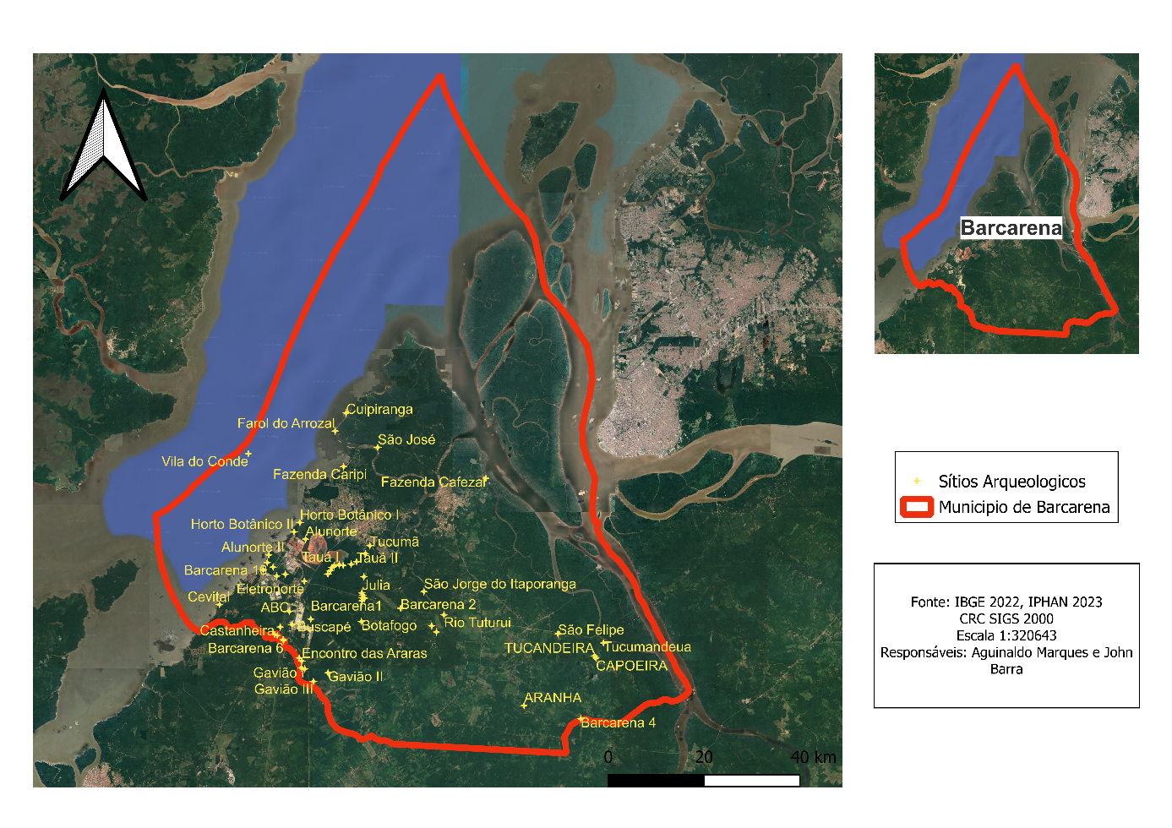

Fonte: Autores (2024).

Com o avanço acumulado do desmatamento desde 2007, é possível notar, além do impacto ambiental mais um tipo de dano, neste caso relacionados a sítios arqueológicos, pois apesar dos estudos preverem o resgate ou salvamento do material arqueológico, boa parte do contexto fica sob a terra já que a retirada do material é amostral.

O desmatamento em sítios arqueológicos pode causar danos significativos, incluindo a destruição física dos locais e a perda de integridade dos artefatos e estruturas. A remoção da vegetação aumenta a erosão do solo, expondo os sítios a condições climáticas adversas que aceleram a deterioração dos materiais arqueológicos. A vegetação é crucial para preservar o contexto arqueológico, e sua remoção pode resultar na perda de informações valiosas. Além disso, o desmatamento facilita o acesso humano, aumentando o risco de vandalismo e pilhagem, comprometendo o valor cultural e científico dos sítios e dificultando a pesquisa e preservação do patrimônio histórico (Rufinoi, 2021).

Na figura 4, observa-se a quantidade de sítios arqueológicos no território municipal de Barcarena e em seguida na figura 5, observa-se a sobreposição do desmatamento acumulado sobre sítios arqueológicos delimitados, são poucos sítios alheios a este tipo de dano, tendo apenas 20 dos 118 sítios registrados fora do avanço do desmatamento.

Figura 5 - Desmatamento e sítios arqueológicos no município de Barcarena.

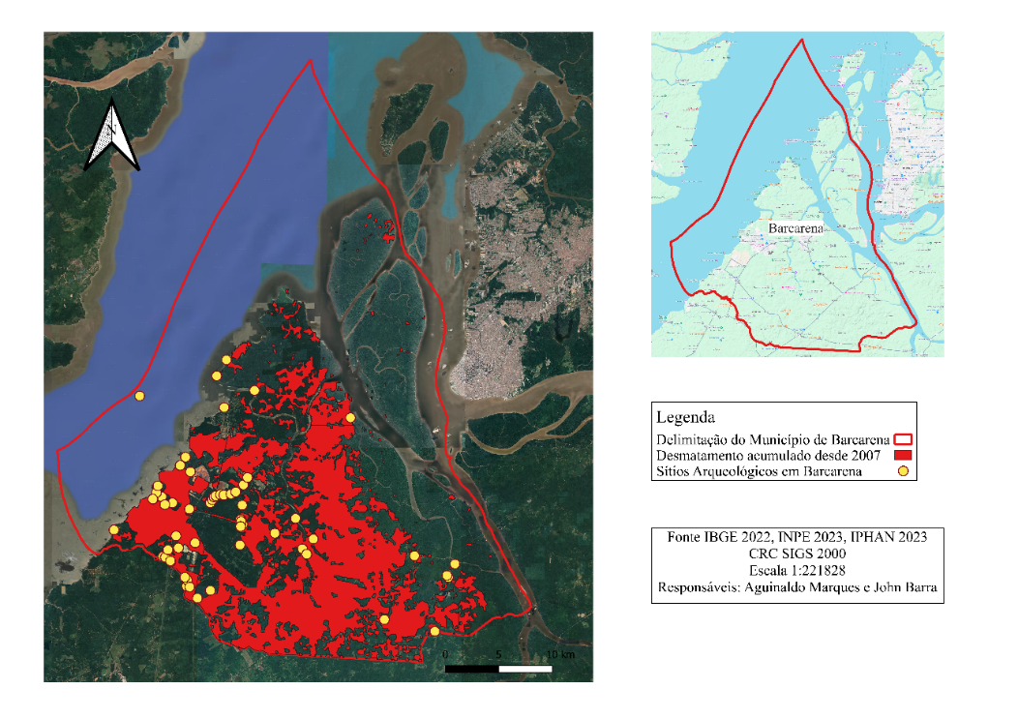

Fonte: Autores (2024).

**4. CONSIDERAÇÕES FINAIS**

O desmatamento em sítios arqueológicos de Barcarena, Pará, ameaça seriamente o patrimônio histórico e cultural. Esses sítios são essenciais para entender a história humana, oferecendo informações sobre as civilizações antigas da região. No entanto, a expansão agrícola, exploração madeireira e mineração têm comprometido a integridade desses locais. A destruição física dos sítios, devido à remoção da vegetação, prejudica a pesquisa e conservação do patrimônio, o desmatamento também aumenta a erosão do solo, expondo os sítios a condições climáticas adversas que aceleram a deterioração dos materiais arqueológicos.

A falta de planejamento urbano e licenciamento ambiental no Distrito Industrial agrava os impactos cumulativos das atividades industriais, afetando a biodiversidade pela fragmentação de habitats e aumento do efeito de borda. Para mitigar esses impactos, é necessário implementar políticas de proteção rigorosas, fortalecer legislações e promover práticas sustentáveis. Tecnologias de geoprocessamento podem monitorar o desmatamento em tempo real, e o engajamento comunitário é crucial para a conscientização e proteção dos sítios, um esforço conjunto maior entre governo, setor privado e sociedade civil é essencial para preservar o patrimônio histórico e cultural.

**REFERÊNCIAS**

CASTELLO, R. N.; VIDAL, J.; BEGOT, L. H. Contenção do Desmatamento na Amazônia: a gestão do Programa Municípios Verdes no município de Barcarena, Pará, 2017.

FARIAS, A. L. A. D. Impactos e conflitos socioambientais de grandes projetos na Amazônia: até quando Barcarena/PA será uma zona de sacrifício? INTERthesis: Revista Internacional Interdisciplinar, v. 20, n. 1, p. 2, 2023.

GESTER, L. C. G.; DA SILVA, C. N.; DA SILVA, J. M. P.; SOARES, D. A. S.; CARVALHO, A. C.; DA SILVA, E. K. R. Impactos socioambientais na Amazônia paraense: uma análise na comunidade de Curuperé (Barcarena, Pará, Brasil). Cuadernos de Educación y Desarrollo, *[S. l.]*, v. 15, n. 7, p. 6164–6196, 2023. DOI: 10.55905/cuadv15n7-017. Disponível em: https://cuadernoseducacion.com/ojs/index.php/ced/article/view/1528. Acesso em: 1 de out. 2024.

LEMOS, M. A. D. Q.; PIMENTEL, M. A. D. S. Mineração e desastres ambientais com rejeitos de bauxita e caulim no município de Barcarena-Pará-Brasil-Amazônia. Territorium, n. 28 (I), p. 137-156, 2021.

LINHEIRA, G.; OLIVEIRA, F. H. D. A política pública de proteção de sítios arqueológicos no Brasil: histórico e desafios contemporâneos. Revista Direito UFMS, p. 402-424, 2022.

RUFINOI, E. H. Sítios arqueológicos: danos naturais e antrópicos. Revista Noctua – Arqueologia e Patrimônio, v. II, n. 6, 2021.

1. https://inde.gov.br/ e 2 https://terrabrasilis.dpi.inpe.br/
2.